研修医のみなさんへ

こんにちは。徳島大学 外科同門会の事務局代表をしています齋藤 裕（消化器・移植外科）と申します。徳島大学外科の合同説明会を案内させてもらいます。

研修医のみなさんは、研修終了後の進路をそれぞれ思い描いていると思います。過去2年間はCOVID-19感染拡大の影響を考慮しオンラインのみで行っていましたが、現在は以前と比較して各種制限が緩和された状態となっています。
そこで今年は徳島大学 外科同門会では、「消化器・移植外科」、「胸部・内分泌・腫瘍外科」、「心臓血管外科」の３科合同で、ハイブリッド形式での医学生・研修医に向けての合同医局説明会を企画しています。

日時 ：2023年7月20日（木） 午後6時～
対象 ：徳島大学医学生（1年～6年）、初期研修医・後期研修医の先生方
現地会場：藤井節郎記念医科学センター 1階ホール（徳島大学蔵本キャンパス内）
Web開催：Microsoft Teamsを用いたオンライン
現地参加してもらえれば、約1時間の説明会の後に、軽食を用意しています。気軽に医局員と交流してもられればと思います。

少しでも外科に興味のある先生方には、参加してもらいたいです。参加したからといって、個別に連絡して勧誘したりしませんので気軽に参加してください！！
徳島大学外科の魅力を知っていただき、今後の進路の参考にしていただければと思います。

参加希望する方は、下記まで、メールしてください。
名前、研修学年、参加方法（現地参加 or Web参加）、事前質問などをお送りください。
Web参加の方にはTeams会議への招待メールを送りします。
その他不明な点があれば何でも気軽に連絡してください。よろしくお願いします！！
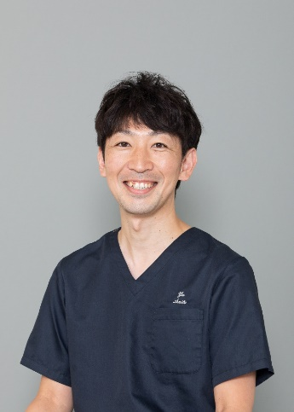
徳島大学外科 同門会事務局
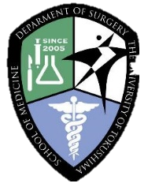
消化器・移植外科 総務医長 齋藤 裕

〒770-8503 徳島市蔵本町3丁目18-15
TEL:088-633-7581 FAX:088-633-7408
Email: saito.yu.1001@tokushima-u.ac.jp

